第一学期初二物理期中考试试卷
（时间70分钟，满分100分）
一、选择题（每题2分，共30分）
1、一只新铅笔的长度大约为 （ ）
A 0．18毫米 B 0．18厘米 C 0．18米 D 0．18千米
2、下列物体中，质量最接近50克的物体是 ( )
A 一瓶牛奶 B 一只鸡蛋 C 一枚五分硬币 D 一枚针
3、一层楼的高度最接近于 （ ）
A 2米 B 3米 C 5米 D 8米
4、图1中，老师用同样的力吹一根吸管，并将它不断剪短，他在研究声音的( )
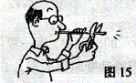
A 响度与吸管长短的关系。
图1
B 音调与吸管材料的关系。
C 音调与吸管长短的关系。
D 音色与吸管材料的关系。
5、物体在平面镜中所成像的大小取决于 （ ）
A 物体的大小
B 观察像的角度
C 镜面的大小
D 物体与镜面的距离
6、上海市高架路的一些路段可以看到两侧设有透明玻璃板墙，安装这些板墙的目的是（ ）
A 减少强光对驾驶员的干扰。
B 减少车辆排放的废气外泄。
C 保护车辆安全行驶。
D 减少车辆的噪声污染。
7、甲同学把耳朵贴在长铁管的一端，乙同学在另一端敲一下铁管，甲同学将听到（ ）
A 听不到响声，因为声音被空气吸收掉了
B 一次响声，因为声音只在空气中传播，不能在铁管中传播
C 两次响声，因为声音在空气和铁管中传播的不一样快
D 无数次响声，因为声音在空气和铁管之间不断地来回传播
8、新年联欢会上，小王同学在演出前调节二胡弦的松紧程度，他是在调 （ ）
A 响度 B 音调 C 音色 D 振幅
9、一束光线射到平面镜上，若要使反射光线与入射光线重合，则入射角应为 （ ）
A 0° B 30° C 90° D 180°
10、地震发生后缺乏必要的自救知识，是丧生人数增多的一个原因。以下是关于被埋在废墟里的人自救的一些措施，切实可行的是 （ ）
A 大声呼救
B 用硬物敲击预制板或墙壁，向营救人员求救
C 静等救援人员来营救
D 见缝就钻，从废墟中爬出来

11、光线从空气斜射入水中，入射角是45º，则折射角可能是( )
A 0º。 B 30º。 C 45º。 D 55º。

12、用凸透镜和光源组成舞台追光灯，要使追光灯产生平行光束，应将光源放在主光轴上离凸透镜的( )
A 1倍焦距处
B 大于1倍焦距小于2倍焦距处
C 2倍焦距处
D 主光轴上的任意位置即可
13、某凸透镜的焦距为10厘米。当物体沿主光轴从距透镜30厘米处向15厘米处移动时，则
（ ）
A 像变大，像距变大。
B 像变小，像距变小。
C 像先变小后变大，像距变大。
D 像先变小后变大，像距变小。
14、物体放在凸透镜前某一位置时，在透镜另一侧距离凸透镜20厘米处的光屏上成一缩小的像，则该凸透镜的焦距可能是（ ）
A 8厘米。 B 15厘米。
C 30厘米。 D 40厘米。
15、蜡烛放在离凸透镜20厘米的主光轴上，在透镜的另一侧光屏上得到放大的像，若把蜡烛向透镜方向移动8厘米，则所成的像—定是 ( )
A 缩小的 B 放大的
C 正立的 D 倒立的
二、填空题（每空1分，28分）
16、国际单位制中，质量的基本单位是_________，测量长度的基本工具是__________。
17、给下列数据填上合适的单位：
（1）一名中学生的身高为1.65 ；
（2）一场足球赛的时间为90 ；
（3）一个手机的质量大约为80 ；
（4）一张纸的厚度约为60 。
18、美妙的歌声是靠歌唱家声带的_________而产生；宇航员在月球上只能依靠无线电通话，这是因为声音无法在___________中传播。我们对自己的同学一般能做到“闻其声，知其人”是根据声音的__________不同来辨别的。同一个人大声说话与低声细语的区别，主要是声音的________不同，它是由声源的________________决定的。
19、光在同种均匀介质中沿____________传播。光在玻璃、空气、水中的传播速度是_________（选填“相同”或“不相同”）的，在这三种介质中，光在________中的传播速度较大，其数值大约___________米/秒。
20、现代城市里的许多建筑物装有“玻璃幕墙”，然而，“玻璃幕墙”常常会使人感到炫目，引起视觉不舒服，造成这种“光污染”的主要原因是：“玻璃幕墙”会________________。
21、小红在河边看到水中有一条鱼，这是鱼的__________像（选填“实”或“虚”），像的位置比实际位置 （选填“高”或“低”）。
22、如图2所示的是光斜射到两种透明物质的界面时发生反射和折射的现象。由图可知： 是界面，
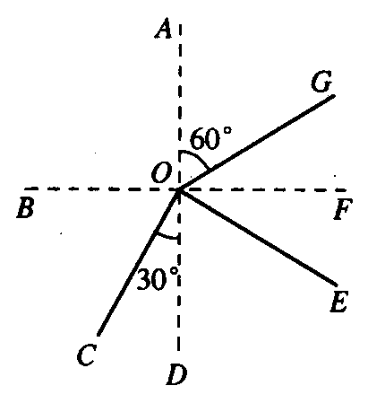
是入射光线(用字母表示)，入射角为 度，折射角为 度。
图2

23、蜜蜂飞过我们身边时，常听到一阵“嗡、嗡、嗡”的声音，但是从我们身旁飞过的蝴蝶，却听不到它发出的声音，这是因为蝴蝶发声的______________太低。
24、某人身高1.6米，立于平面镜前，人的像离开镜面6米，则这个人距离镜面_______米；当此人远离平面镜时，这个人在镜中的像高______________米。
25、入射光线与镜面的夹角为60°，则反射角的大小为 °，入射光经平面镜反射后传播方向改变
了 °；若入射角增大15°，则反射光线与入射光线的夹角将增大 °。

三、作图题（每图2分，共10分）
26、在图3中画出入射光线AO的反射光线OB，并标出反射角。
27、如图4所示，光从空气斜射入水中，请在图中画出法线和折射光线的大致方向。
28、根据平面镜成像特点，在图5中画出物体AB在平面镜MN中的像A'B'。
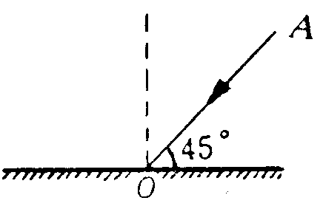  空气  水 | 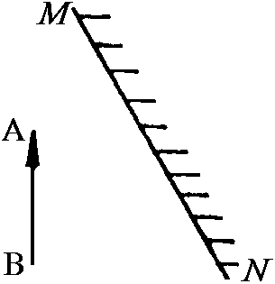
图3  图4 | 图5

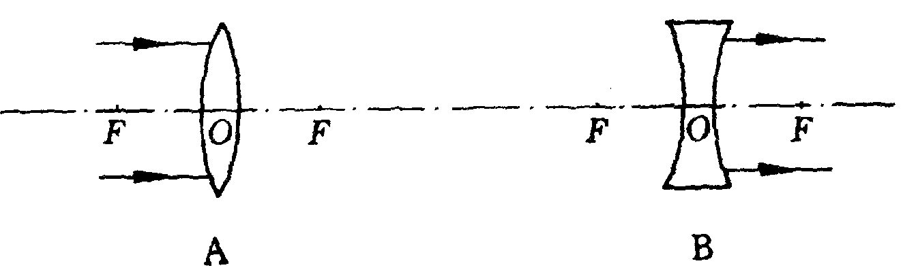
29、根据图6中给出的入射光线或折射光线，画出相应的折射光线或入射光线。
图6

四、实验题（每空1分，共32分）
30、用如图7所示的刻度尺测量物体的长度，刻度尺的最小分度为 毫米，所测物体的长度为 厘米。
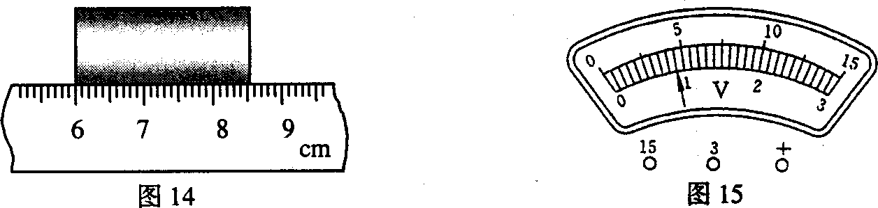
图7

31、打点计时器是测量 的工具 (填写物理量的名称)。通电时，振针每秒钟上下振动
次，每次向下打1个点，这样每打两个点的时间间隔就是 秒。甲、乙两位同学用打点计时器拉出的纸带分别如图8 (甲)、(乙)所示，其中甲同学纸带中从A点到H点经历的时间为 秒，乙同学的纸带上从A点到D点的时间间隔为 秒。通过比较可以知道， 同学拉纸带较快（选填“甲”或“乙”）。
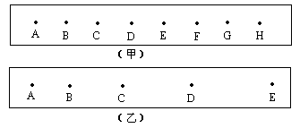
图8

32、实验室用 测量物体的质量，在调节平衡时发现左端下沉，则应将左端的平衡螺母向 移动或将右端的平衡螺母向 移动（均选填“左”或“右”）。平衡时右盘内砝码及游码如图9所示，则该物体的质量是_________克，如把实验移到金茂大厦顶层进行，则该铜块的质量将______(选填“变大”、“不变”或“变小”)。
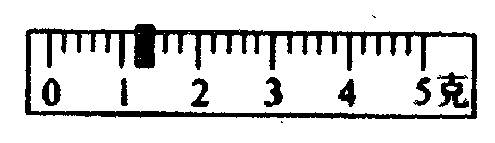
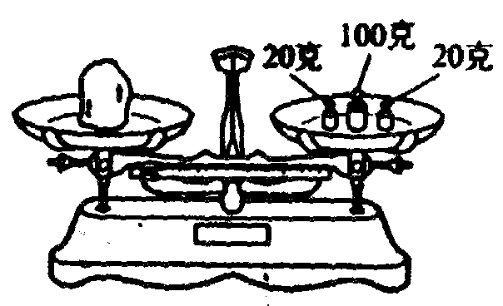
图9

33、如图10所示为研究光的反射规律的实验装置，其中O点为人射点，ON为法线，面板上每一格对应的角度均为10°。实验时，当入射光为AO时，反射光为OB；当入射光为CO时，反射光为OD；当入射光为EO时，反射光为OF。请完成下列表格的填写。
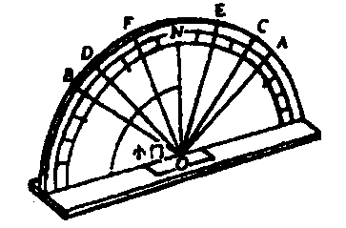
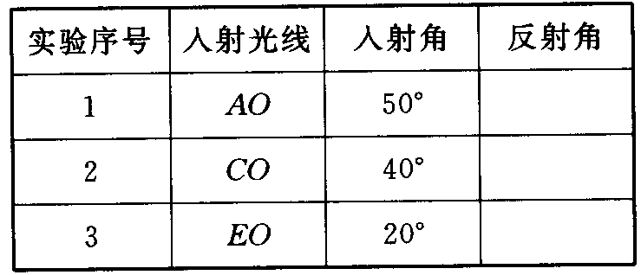

图10

分析上述数据可得出的初步结论是： 。实验时，通过前后转动的小门，可以研究：反射光线、入射光线和法线是否__________________。
- 在“研究平面镜成像特点”的实验中，作为平面镜的是 ，另外还有两支相同的蜡烛、火柴和 。 实验时，要注意观察比较 的大小；还要分别测出像与物到 的距离，并比较它们的大小，归纳出实验结论。实验时，要使镜后的蜡烛与镜前相同的蜡烛成的像完全重合，这是为了 。

35、小明利用一未知焦距的凸透镜探究透镜的成像规律，进行了如下操作并得到了相关结论．请你将空缺部分补充完整。
（1）在组装和调试实验器材时，要调整凸透镜和光屏的高度，使它们的中心与烛焰中心大致在________ ____，目的是____________ __________。
（2）按要求进行观察和测量，并将观测情况记录在下表中．
①上表中实验序号2中像的性质为 ，实验序号4中像距为 cm。
②分析表中数据：当烛焰从远处向透镜靠近时，仍要在光屏上得到清晰的像，光屏应向 _____________(选填 “靠近”或“远离”）透镜的方向移动．

实验序号 | 物距u/cm | 像距v/cm | 像的性质
1 | 30 | 15 | 倒立、缩小的实像
2 | 25 | 16.7
3 | 20 | 20 | 倒立、等大的实像
4 | 15 |  | 倒立、放大的实像
5 | 5 |  | 正立、放大的虚像
36、某同学在学过声音的特征以后，到学校物理实验室借了两个不同的音叉，用同一示波设备，做了四次实验，并记录了四次实验的波型图，如图11A、B、C、D所示。
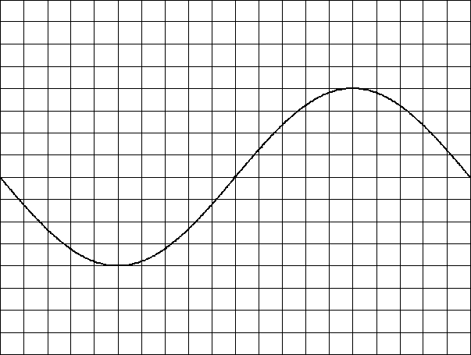 | 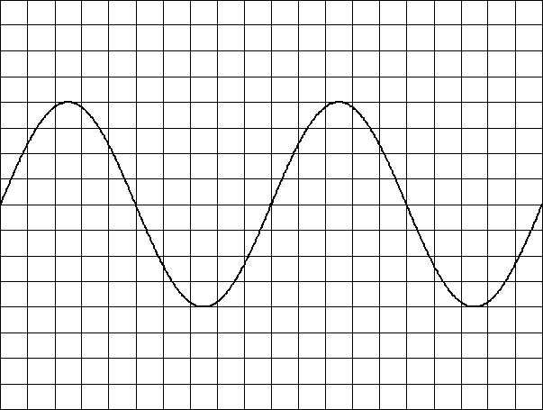 | 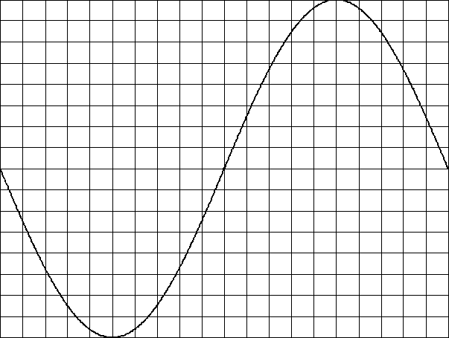 | 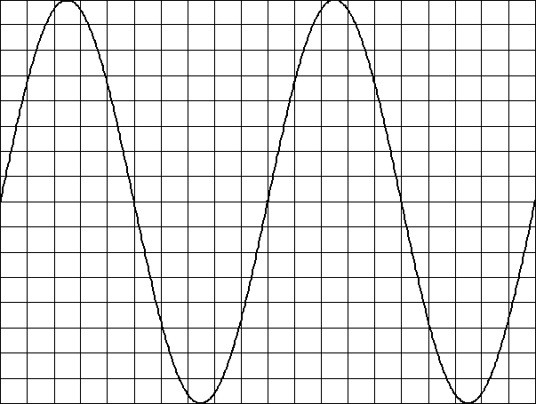
A | B  图11 | C | D
根据我们所学过的知识可知，在上述四个波形图中，响度较大的是______和______两图，音调较高的是______和______两图。

2016学年第一学期初二物理期中考试试卷
参考答案
- 选择题（每题2分，共30分）
1 | 2 | 3 | 4 | 5 | 6 | 7 | 8 | 9 | 10
C | B | B | C | A | D | C | B | A | B
11 | 12 | 13 | 14 | 15
B | A | A | B | B
- 填空题（每空1分，共28分）
16、千克，刻度尺
17、米，分钟，克，微米
18、振动，真空，音色，响度，振幅
19、直线，不相同，真空，3×10⁸
20、反射光线
21、虚，高
22、AD，GO，30，60
23、频率
24、6，1.6
25、30，120，30
三、作图题（每图2分，共10分）略
四、实验题（每空1分，共32分）
30、1，2.5
31、时间，50，0.02，0.14，0.06，乙
32、天平，右，右，141.2，不变
33、50º,40º,20º，光发生反射时反射角等于入射角，在同一平面上。
34、玻璃板，刻度尺，像与物，平面镜，确定像的位置。
35、（1）同一高度，使像成在光屏的中央。
（2）倒立、缩小的实像，30，远离
36、C，D，B，D

